Урок по биологии в 7 классе
Тема: «Класс однодольные. Семейство лилейные».
Тип урока: комбинированный, развитие знаний и умений.
Цели урока:
Познакомить обучающихся с семейством лилейные, особенностями строения и многообразия.
Задачи урока:
- Обучающая – закрепить полученные знания об особенностях строения семейства паслёновые, умение распознавать и определять растения данного семейства. Познакомить с типичными представителями класса однодольные семейства лилейные, выяснить основные признаки семейства. Развивать систематические понятия, продолжать прививать практические навыки и умения по распознаванию растений семейства лилейные.
- Развивающая – продолжать развивать умения самостоятельно работать с текстом и рисунками учебника, выделять главное, получать дополнительную информацию для расширения знаний о многообразии семейства, устанавливать причинно-следственные связи и делать выводы, осуществлять самоконтроль и самоанализ.
- Воспитательная – продолжать формировать познавательный интерес к предмету, выражать своё мнение, уважительно относиться к мнению других, работать в группе.

Методы обучения: 1.Словесный – беседа, объяснение; 2. Демонстрационный;
3. Практический.
План урока:
1.Организационный момент(2 мин)
2.Актуализация имеющихся знаний, побуждение к получению новой информации (7 мин.)
3.Изучение новой информации(23 мин.)
4.Рефлексия(10 мин.)
5.Подведение итогов урока(3 мин.)
ХОД УРОКА
  - Организационный момент: порядок в классе, готовность к уроку.
  - Проверка д/з.
Отгадайте загадку:
Что за ягода: горька, да не рябина,
Черна, да не черника, растёт не в лесу, а на огороде и не помещается во рту?(баклажан)
- К какому семейству относится? (Рассказать о семействе паслёновые по плану)
3.Актуализация имеющихся знаний, побуждение интереса к получению новой информации.

Первые письменные упоминания об этом растении относят к XI-XII векам. Его изображения были обнаружены в рукописной Библии того времени. В древних литературных персидских произведениях цветок был назван "дюльбаш" - тюрбан, так называли на Востоке головной убор, напоминающий по форме цветок.
Цветы этого растения очень любили турецкие султаны, желая иметь в своих садах ковры из живых цветов. Во времена ночных пиршеств под открытым небом по велению владык на обширные клумбы выпускали черепах с прикрепленными к панцирю зажженными свечами. Блуждающие огоньки среди красивых цветов были великолепны..
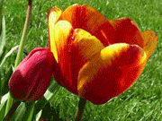
Европейцы впервые познакомились с ним в Византии, там и до сих пор этот цветок является одним из символов преемницы Византийской империи – Турции .Первоначально его разводили при королевских дворах, они стали символом богатства и знатности, их начали коллекционировать. Страстными любителями были Ришелье, Вольтер, австрийский император Франц II, французский король Людовик XVIII.
В Голландии первые экземпляры появились в 1570 г, когда К. Клузиус по приглашению приехал работать в Голландиию и вместе с другими растениями захватил луковицы. За редкие экземпляры этого цветка платили от 2000 до 4000 флоринов. Существует рассказ об одном экземпляре, за который покупатель отдал целую пивную в 30 000 флоринов..
На Руси дикие виды этого растения были известны ещё в XII веке, но луковицы садовых сортов впервые были завезены в Россию в эпоху царствования Петра I в 1702 году из Голландии. В России страстными любителями и коллекционерами цветов были князь Вяземский, графиня Зубова, П. А. Демидов, граф Разумовский.
Что это за растение?(тюльпан)
4.Объявление темы урока.
- Групповая работа. Работа с текстом ( приложение).
- Лабораторная работа: «Характеристика семейства лилейные».
Инструктивная карточка:
1.Строение цветка.
2.Соцветие.
3.Плод.
4.Жизненная форма.
5.Листья.
6.Количество видов.
7.Происхождение.
5.Закрепление материала.
Выполнить задания в тетради-тренажер.стр.
6.Подведение итогов. Выставление оценок.
7.Домашнее задание :параграф 23, отвечать на вопросы.

Приложение
Дикорастущие представители лилейных.
К наиболее известным дикорастущим растениям семейства лилейных нашей страны относятся гусиный лук желтый и пролеска сибирская. Это невысокие ранневесенние травы с узкими прикорневыми листьями. Цветки у гусиного лука желтые, а у пролески синие, голубые, реже фиолетовые или почти белые. Гусиный лук желтый встречается в лесах, на паровых полях, склонах. Пролеска сибирская произрастает, иногда в изобилии, в лесостепных дубовых лесах, по опушкам лесов, в зарослях кустарников (видовое название дано ошибочно, ибо в Сибири не встречается).
Лилии растут в умеренном поясе северного полушария, большей частью в горах, по лесным и открытым склонам, в субальпийском высокотравье. Луковицы у лилий состоят из сочных незамкнутых чешуй, цветки по окраске — белые, желтые, красные, оранжевые, по форме — трубчатые, колокольчатые и другие. В нашей стране они встречаются в Европейской части, в Сибири, на Кавказе и Дальнем Востоке.
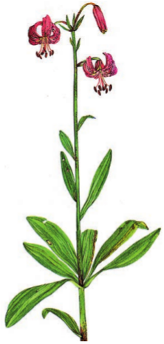 Лилия саранка
Тюльпаны произрастают в полупустынях, пустынях, степях, реже в широколиственных лесах Евразии (в нашей стране — в южных и центральных областях, на Кавказе и на юге Сибири).
Многие из дикорастущих лилейных декоративны и введены в культуру.
Близкие к лилейным растения. Как декоративные растения выращивают и растения из семейств амариллисовых (подснежник, нарцисс), ирисовых (ирис, шафран), близкие по родству к лилейным
Растения, близкие к лилейным

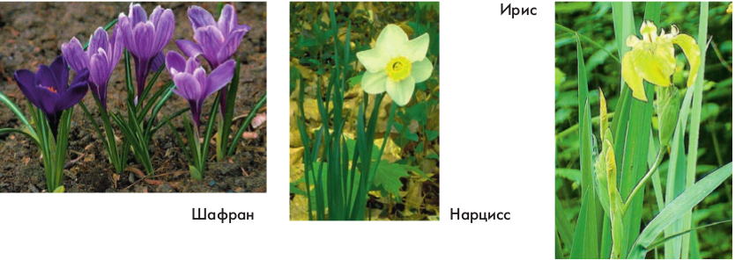

Пищевые растения. Наибольшее значение из сельскохозяйственных растений, родственных лилейным, имеют лук репчатый, лук батун, чеснок (семейство луковых)
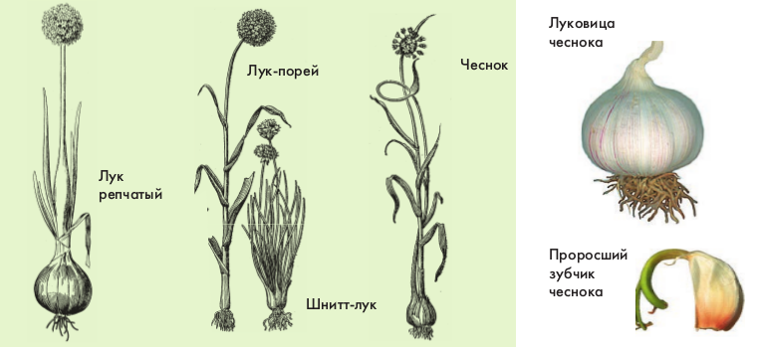 Луки
Лук репчатый — одна из важнейших овощных культур. Его трубчатые листья и луковицы содержат много витаминов, особенно витамина С. Ученые предполагают, что лук был введен в культуру в Средней Азии и на Кавказе около 6 тыс. лет назад. В диком состоянии лук репчатый не встречается. Размножают его сначала семенами: в первый год образуются небольшие луковицы («севок»); во второй год при их посадке получаются крупные луковицы («репка»), в третий год из высаженных крупных луковиц вырастает лук, образующий цветоносы. У некоторых сортов репчатого лука во время роста и развития вместо старой луковицы образуется 2–5 новых луковиц. Лук таких сортов размножают вегетативно.
Лук батун — многолетнее растение родом из Китая. Луковицы у него слабо вздутые, поэтому в пищу используют только листья. За лето можно срезать листья 3–4 раза.
Второе место из выращиваемых луковых принадлежит чесноку, луковицы которого состоят из мелких луковиц деток («зубков») и содержат очень много необходимых человеку органических веществ, в том числе витамин С и эфирное масло, обладающие бактерицидным действием. Листья чеснока плоские, линейные. Цветки у него белые, но образуются редко. Обычно вместо них в соцветии развиваются мелкие луковички. Размножают чеснок сажая «зубчики» или луковички.
"

Из дикорастущих растений семейства луковых в пищу используют лук медвежий, или черемшу, произрастающую в тенистых лесах Европейской части, Кавказа.
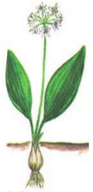 Черемша
К довольно редко выращиваемым, но ценным пищевым растениям, относится спаржа. Это — высокое двудомное корневищное растение (рис. 234). В пищу используют молодые побеги.
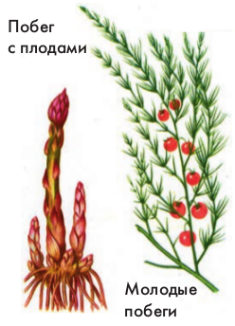 Спаржа

Лекарственные и ядовитые растения. Из дикорастущих растений некоторые являются ядовитыми и имеют лекарственное значение. Это, прежде всего, ландыш майский, купена лекарственная, чемерица По жизненной форме они относятся к многолетним корневищным травянистым растениям.
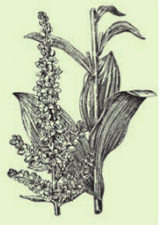 Чемерица
Ландыш майский обычен в широколиственных лесах. Его легко можно узнать по снежно белым цветкам, имеющим вид колокольчиков, плодам — ягодам ярко красного и обычно двум довольно крупным листьям. Препараты из ландыша используют при лечении сердечных заболеваний. Купена (рис. 236) растет по лесам, кустарникам, лугам и склонам. Ее можно узнать по зеленовато белым цветкам, свисающим по 1–5 из пазух листьев.
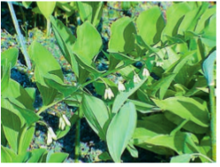 Купена
В медицине для лечения желудочно-кишечных заболеваний, кожных воспалений и заживления ран используют известное комнатное растение алоэ древовидное (часто называемое столетником). Цветет алоэ очень редко, но образующееся соцветие с мелкими красно оранжевыми цветками выглядят весьма декоративно.
Серьезное отравление может вызвать вороний глаз четырехлистный—длиннокорневищное растение широколиственных лесов. Это растение четко отличается от других мутовкой из четырех листьев и черной ядовитой ягодой.
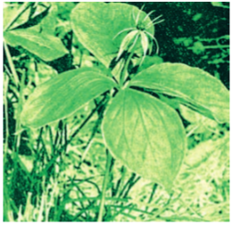 Вороний глаз

Растения семейства Лилейных

Кандык
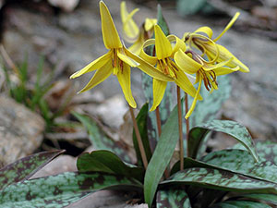Кандык, или собачий зуб – оригинальное раннее весеннее луковичное растение семейства лилейных. Греческое название –эритрониум (Еrythronium), происходящее от слова «erythros», что значит «красный», и, видимо, такого цвета были первые найденные растения. Известно 25 видов эритрониума. Ареал обитания – на открытых участках прохладных, светлых, влажных лесов умеренной и субтропической зоны Северного полушария, некоторые виды встречаются в альпийских лугах и горных тундрах. Большая часть видов растет в Северной Америке. Отличается кандык неприхотливостью, морозоустойчивостью и высокой декоративной сочетаемостью с другими луковичными цветами.

Кардиокринум
.
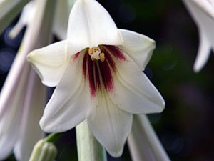Кардиокринум (Cardiocrinum) – это род луковичных растений семейства лилейных. С греческого переводится, как «сердцевидная лилия», поскольку форма листьев растения напоминает сердце. Растет на Дальнем Востоке, в Японии, Китае, на Сахалине. Культивируется растение с конца девятнадцатого века, но до сих пор является редкой достопримечательностью в наших садах. Внешне кардиокринум напоминает гигантскую лилию.

Лилия
.
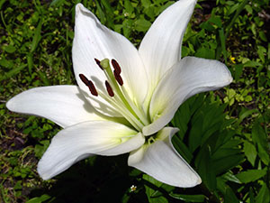Лилия (lilium) – род многолетних луковичных травянистых растений семейства лилейных, насчитывающий более 300 видов. В культуре выращивается более 30 видов и сортов лилий различных цветов и оттенков. В древности же лилия была только кипенно-белого цвета, поэтому считалась символом чистоты. И в переводе с древнегалльского «ли-ли» означает «белый-белый». Ареал распространения в природе – Европа, Азия и Северная Америка. В культуре лилия выращивается и в саду, и в комнате, как горшечное растение, ценимое не только за красивые цветки, но и за нежнейший аромат.

Рябчик
.
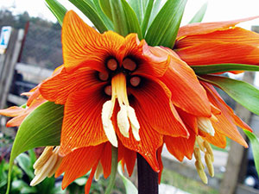Фритиллярия (Fritillaria) или Рябчик – род многолетних луковичных растений семейства лилейных, который насчитывает около ста пятидесяти видов, иногда очень друг от друга отличных. Распространены фритиллярии в умеренных широтах Северной Америки, Азии и Европы и представлены как низкорослыми (5-10см высотой), так и очень крупными (до120см) видами. Латинское название цветка происходит от «fritillus», что значит «шахматная доска» или «сосуд для игральных костей», причем первое значение описывает пеструю расцветку некоторых видов, как и русское название «рябчик», а второе значение – форму цветка.

Трициртис
:
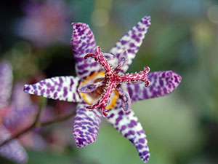Трициртис (лат. Tricyrtis) – род декоративных многолетних травянистых растений семейства лилейных. Произрастает в Восточной Азии и на Дальнем Востоке. С греческого название переводится, как «три бугорка» – имеются в виду нектарники. Трициртис еще называют жабьей лилией, потому что аборигены одного из Филиппинских островов используют сок этого растения, запах которого привлекает съедобных лягушек, для натирания кожи, что облегчает охоту. Род трициртисов включает в себя около двадцати видов. Из-за формы цветка трициртис называют садовой орхидеей. В культуре – с середины IX века, но в моду эти растения вошли только в середине XX века.

